DESTINATION | Week-End des Conscrits à Aston
DATE SORTIE | 18 & 19 juin 2005
NIVEAU SORTIE | Pour Tous |  |  |  |  |  |  | (Haute Montagne, Randonnée, Pour tous)
TYPE DE SORTIE | Divers (spéléo, canoë, ballade, rando) |  |  |  |  |  |  | (Ski de fond, raquettes, ski rando, randonnée…)
HEBERGEMENT | Camping et gîtes Le Pas de L’Ours à Aston
PARTICIPANTS | PEDEBOSCQ  PEDEBOSCQ  FLEURY  FLEURY  MAZENC  BLANCHARD  BLANCHARD  BLANCHARD  BLANCHARD  OUDOT  OUDOT  OUDOT  OUDOT  CAUSSE  CAUSSE  QUARANTE  QUARANTE  GUILLAUME  GUILLAUME  DUFOUR  DUFOUR  DUFOUR  DUFOUR  DOUAT  DOUAT |  |  |  | Gisèle  Claude  Marianne  Pascal  Zahra  Liliane  Joël  Delphine  Ludovic  Bruno  Colette  Natacha  Bérengère  Isabelle  Alexis  Arlette  Gérard  Yves  Christine  Joël  Edith  Maxime  Elisa  Christine  Bernard |  |  | LIOT  LIOT  LIOT  LIOT  GILLAUX  GILLAUX  GILLAUX  GILLAUX  GILLAUX  AYMARD  BARDIN  AYMARD  AYMARD  THERRY  THERRY  COMBES  COMBES  LIBURSKI  LIBURSKI  LIBURSKI  BARON  DUTHOIT  LECOMTE  CAYZAC  BOUBOU | Dominique  Marie-Hélène  Cécile  Sophie  Sophie  Patrick  Jade  Jonathan  Océan  Pierre  Pasquale  Marie  Florent  Marie Annick  Gérard  Marie-Hélène  François  Alain  Michael  Yohann  Gisèle  Dominique  Nathalie  Philippe  Chien
METEO | Prévisions (France Inter): Beau temps chaud, développement de cumulus inoffensifs sur les Pyrénées  Observée : Conforme aux prévisions (35°C à Toulouse au retour)
RESUME | Comme il est de tradition tous les deux ans, les conscrits sont chargés d’organiser un week-end pour le plus grand plaisir de la communauté. Cette année, les conscrits étaient ceux dont l’année de naissance se terminait par 4 ou 5.  Les réjouissances avaient lieu dans le secteur des Cabannes dans la vallée de l’Ariège. Au programme: matinée Escalade, après-midi Canoë ou Randonnée souterraine, soirée Barbecue spéciale Conscrits, journée Ballade ou Randonnée pour le dimanche.  Les Conscrits ont été à la hauteur de leur réputation, emmenés par un leader remarquable. Le Samedi, un groupe matinal est parti grimper sur le rocher de Sinsat. Michael s’y est malheureusement blessé assez sérieusement et a dû être transporté à l’hôpital. Malgré cet accident, le week-end a continué en essayant de garder la bonne humeur habituelle. Tout le monde s’est regroupé à midi sur les bords de l’Ariège pour manger. L’après-midi, après le départ de Michael et de sa famille, deux groupes d’environ 15 personnes chacun ont randonné au sein des grottes de Lombrives, 3 heures durant. Un autre groupe a préféré se rafraîchir en canoë en descendant l’Ariège de Sinsat à Bompas, en passant par Tarascon. Chaque groupe a fort apprécié d’être au frais par la canicule. Regroupement au camping d’Aston le soir pour lancer le barbecue et passer une excellente soirée sous le ciel étoilé, avec toutefois une pensée pour Michael et sa famille. Le démarrage du dimanche matin fut plus laborieux, il fallait ranger. Certains ont dû nous quitter pour répondre à des obligations et finalement un groupe est parti au plateau de Beille faire une courte promenade, tandis qu’un autre, plus en jambes, est allé pique-niquer aux lacs de Fontargente.  Dénivelé : 0m le samedi, 450m le dimanche pour un groupe
DEROULEMENT | Cette année les conscrits étaient constitués de ceux dont la date de naissance se termine par 4 ou 5 :  - Joël Blanchard  - Dominique Duthoit  - Pasquale Bardin  - Patrick Gillaux  - Marie-Annick Therry  - Bruno Oudot  - Joël Dufour  Samedi 18 juin 2005  8h30: Départ de Brax pour le groupe Escalade.  10h30: Arrivée au pied du rocher de Sinsat. Joël D équipe une voie dans le secteur « La Dalle ». Elle est assez haute et présente quelques pas difficiles aux deux tiers supérieurs. Seuls quelques uns parviendront en haut. Edith et Marie-Hélène se déplacent vers le secteur voisin de « Glans Lucides » pour équiper une voie moins haute et plus facile. Marie-Hélène s’y essaye en tête. Vient le tour de Michael qui parvient en haut sans encombres. Le début de la descente se passe bien, puis tout à coup, à environ un peu plus de 2 mètres du sol, la corde se libère de son baudrier et Michael atterrit brutalement à terre, heureusement sur les pieds et sur un sol à peu près plat. Sa cheville droite est blessée, il se plaint du bassin, la tête n’a pas porté. Le matériel est rangé, le temps pour Michael de récupérer un peu. Joël D le porte sur ses épaules jusqu’au parking.  Un compte rendu détaillé de l’accident, associé à une analyse de ses causes a été rédigé, en relation avec Mr et Mme Liburski puis transmis à l’assurance. D. Liot le tient à la disposition de tous ceux qui souhaitent le consulter.  11h00: Départ d’un autre groupe de Brax pour retrouver à Sinsat les grimpeurs.  13h00: Installation à Sinsat dans un pré au bord de l’Ariège. Les grimpeurs arrivent en portant Michael qui a chuté suite à la défaillance de son encordement.  14h15 : Alain, Yohann et Michael nous quittent pour faire examiner ce dernier à l’hôpital de Foix. Il en ressort avec un plâtre pour une entorse à la cheville, rien n’a été décelé au bassin. Fin du week-end pour cette famille qui participait pour la première fois à une activité de Brax Montagne. Un examen ultérieur à Toulouse révélera une fracture du cartilage du péroné, entraînant pour Michael trois semaines de plâtre lourd suivi d’une longue ré-éducation, gâchant ses vacances et celles de sa famille et posant quelques soucis pour le passage du brevet des collèges.  Brax Montagne déplore cet accident et a entamé une réflexion approfondie pour accroître les mesures de sécurité et faire en sorte de réduire encore les risques liés aux activités escalade, randonnée et haute montagne.  15h00: Le groupe « canoë » (16 personnes + une qui ne joue pas) s’équipe et part sur l’Ariège. L’eau est fraîche. Les rapides s’enchaînent sans problèmes (catégorie II). Passé Tarascon, un goulet rapide procure quelques sensations. Plus loin, une pile de pont pose un dilemme à Sophie et Joël B: à droite ou à gauche ? Ce sera finalement à l’envers ! Elle est vraiment fraîche ! La fin approche et un grondement sourd se fait entendre. Arnaud nous avait prévenu : « il faut débarquer à droite et tirer les canoës jusqu’au bas de la chaussée, ça passe à gauche, mais c’est chaud ! ». Jonathan et Bernard qui ouvraient la rivière se lancent à droite, basculent, enfournent un gros rouleau tordu,…. et ressortent pêle-mêle. Le canoë poursuit seul sa course sur l’Ariège. Joël D fonce à sa poursuite après avoir rembarqué sagement au pied de la chaussée. Jonathan et Bernard, rafraîchis et un peu râpés montent dans les autres canots. Nous nous retrouvons tous sur une grève, au soleil. L’arrivée est à deux pas.  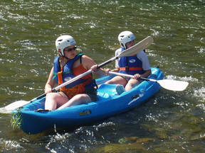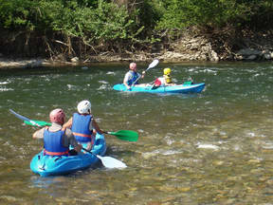  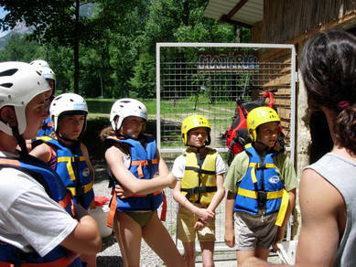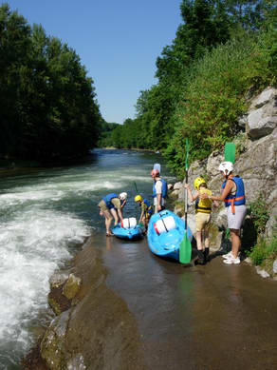  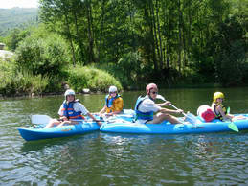  15h00: Les 2 groupes spéléo prennent le petit train à 30 minutes d’intervalle qui va les conduire de Lombrives à la grande grotte du même nom.. Ils partent pour une randonnée souterraine de 3 heures, dans des couloirs plus ou moins éclairés et plus ou moins larges et pour y découvrir d’immenses salles.  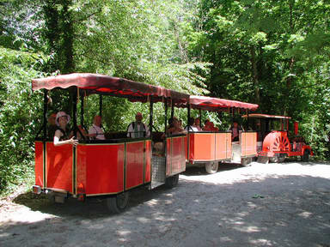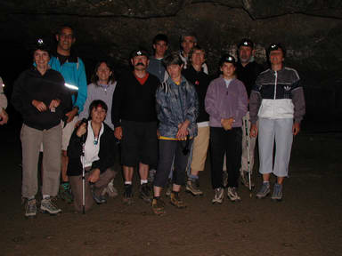  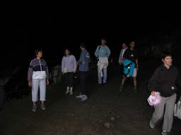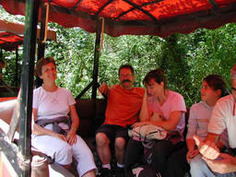  19h00: Tout le monde se retrouve au camping du Pas de l’Ours à Aston. Les tentes se montent en encerclant deux hollandais égarés. Un préau équipé de deux immenses barbecues annonce la suite de la journée. Tandis que Joël allume les feux, une armée de volontaires décharge l’immense remorque de Bruno et empapillotte les pommes de terre. Une fois celles-ci sous, ou sur, la braise, selon la technique de chacun, l’inévitable, mais excellent « Fénelon » de Gérard est servi, plutôt trois fois que deux.  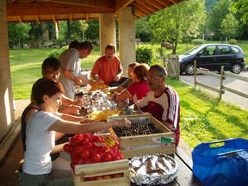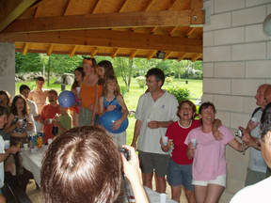  Le repas s’ensuit, sur une grande tablée. Maître Combes nous propose une dictée, mais à la mode des générations d’aujourd’hui : une dictée texto ! Les résultats ne furent pas brillants, tellement peu qu’ils ne furent pas divulgués…Une reconnaissance de monnaies étrangères mais non moins exotiques fut ensuite proposée. Les bons résultats furent rares. Pendant ce temps, Colette organise un canon sur le thème « bedon-bedaine ». Mais « ceux du mois de janvier » n’eurent pas le temps de se manifester du fait de la milice locale qui craignait que cela ne dégénère.  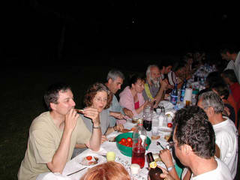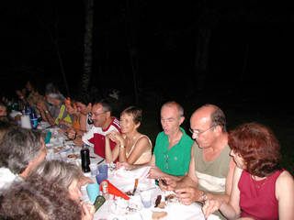  24h00: Rassasiés, les convives rejoignent peu à peu leurs pénates. Quelques uns résistent, pour goûter à la prune, au calva et au rhum d’origines inconnus à ce stade avancé de la soirée.  Dimanche 19 juin 2005  8h00: Ca commence à bouger dans les tentes. Mais Arlette et Gérard sont partis des potron-minet, très discrètement.  9h00: Petit-déjeuner.  10h30: Un groupe s’ébranle vers le plateau de Beille, un autre vers le barrage de Laparan.  11h30: Départ pour les lacs de Fontargente, depuis le Pla de Laspeyre (1700m). La montée est agréable, il fait bon, les rhododendrons sont en fleurs.  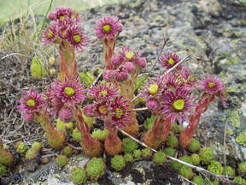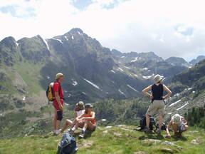  13h10: Pique-nique au lac de Fontargente (2150m). Boubou va à l’eau, Sophie L aussi, mais elle a gardé ses brodequins….  14h20: Descente. Les nuages ont grossi et commencent à accrocher les sommets, faisant craindre un peu de pluie. Il n’en sera rien.  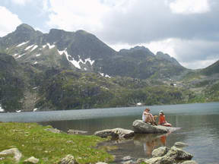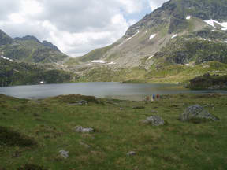  15h30: Retour au Pla de Laspeyre.  18h00: Brax, sous la chaleur (35°C), après un superbe week-end festif, assombri toutefois par l’accident de Michael.  MERCI AUX CONSCRITS  et  PROMPT RETABLISSEMENT A MICHAEL
 |  | CARTE | TOP 25 2249 OT |  |  | TOPO |  | Néant
 |  | GPS | ◻ | ARVA |  |  | ◻ | RAQUETTES |  | ◻
 |  | PIOLETS | ◻ | CRAMPONS |  |  | ◻ | SKIS de FOND |  | ◻
